

Portfolio

IVY大分高度コンピュータ専門学校

情報システム学科　ゲーム専攻

堤　拓海

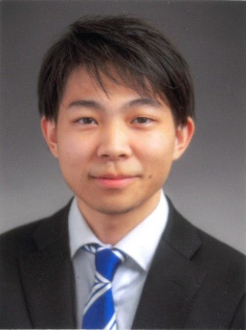自己紹介

名前　提　拓海

出身地　大分県　大分市

年齢　２０歳

・IVYに入学して初めてゲームの制作を経験する、２年間で多くの技術を学びました。

・プログラミングスキル

1. Mayaを使ったオブジェクトのレンダリング
2. unityおよびUnreal Engineなどのゲームエンジンを使ったゲームプログラミング
3. JavaScript等を使ったwebページの構築

・プログラム

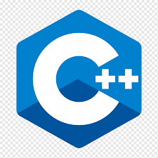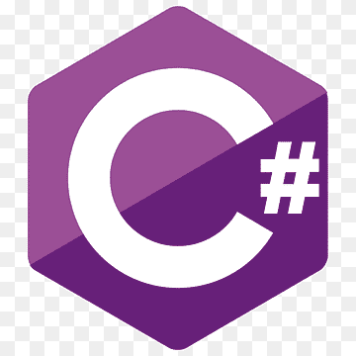

・ソフトウェア

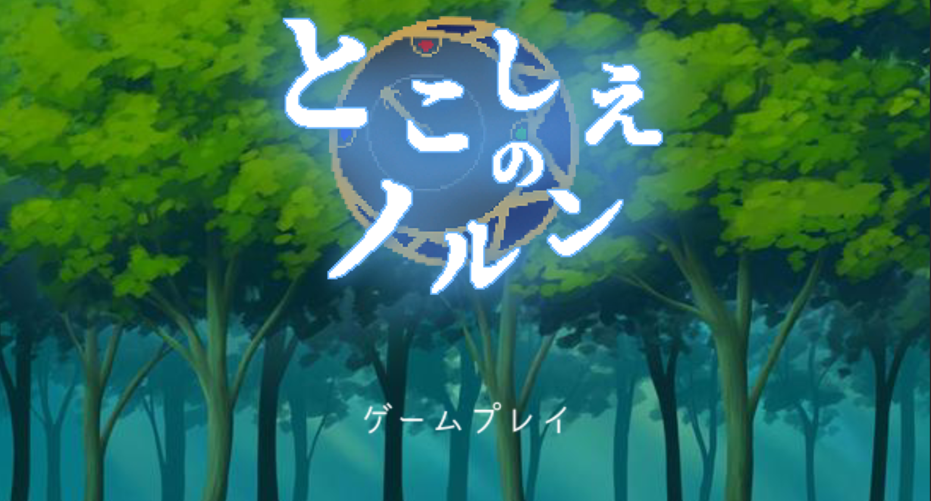とこしえのノルン

ジャンル

2Dアクションゲーム

制作期間

約２ヶ月、190時間

チーム人数

５人

作品紹介

現在・過去・未来を行き来し

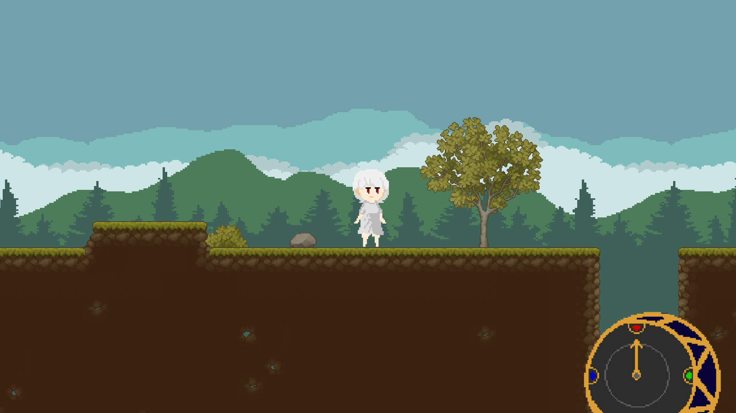障害を乗り越えゴールを目指す

２Dアクションゲーム

担当箇所

メインプログラム

使用言語・ソフト

C＃  
visual studio

Unity 2021

Sourcetree

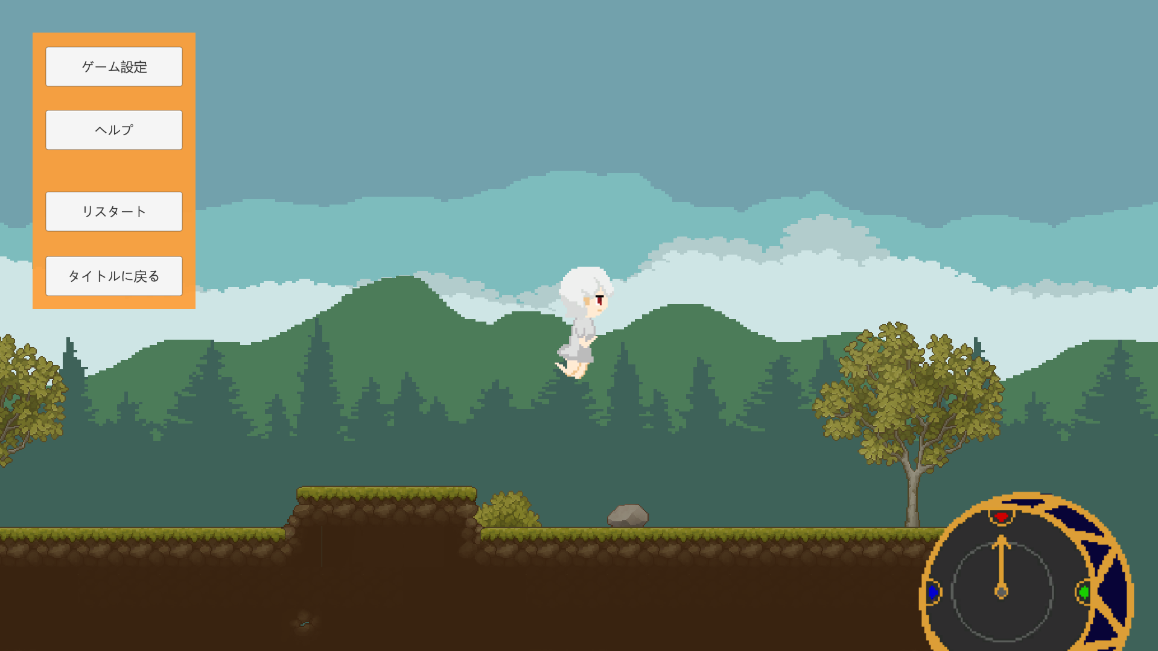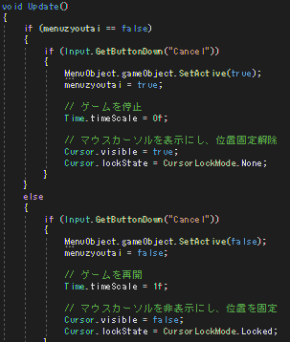アピールポイント

1.メニューを開いたときにゲームを停止するようにしました。  
メニューでは、リスタートやタイトルへ戻るヘルプでは操作説明とBGMの音量調節ができるようになっています。

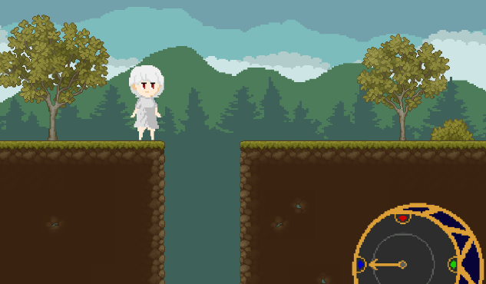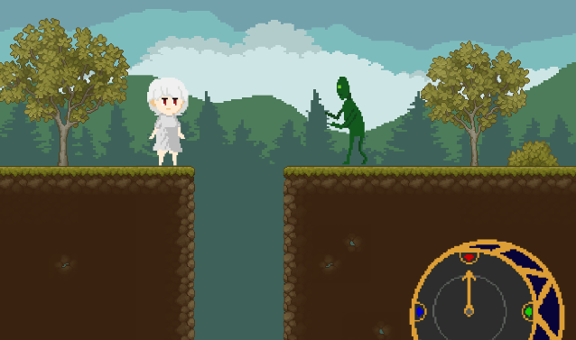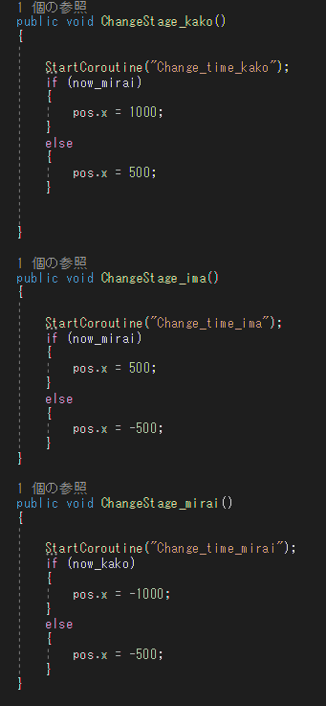担当箇所

2.過去・現在・未来の行き来は同じシーンの中で座標をずらすことでおこなっています。

同じシーンで作成しているので時間軸によって色合いやBGMを変えることができなかったので右下の時計で赤が現在、青が過去、緑が未来という形でプレイヤーがどの時間軸にいるのかが分かるよう工夫しました。

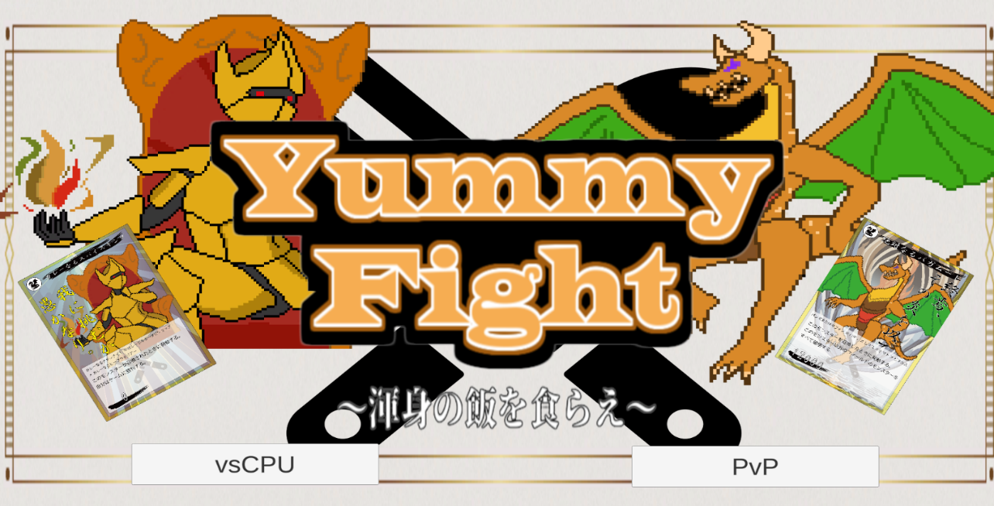Yummy_Fight

ジャンル

カードゲーム

制作期間

約２ヶ月、200時間

チーム人数

８人

作品紹介

料理×カードバトルの新感覚ゲーム。

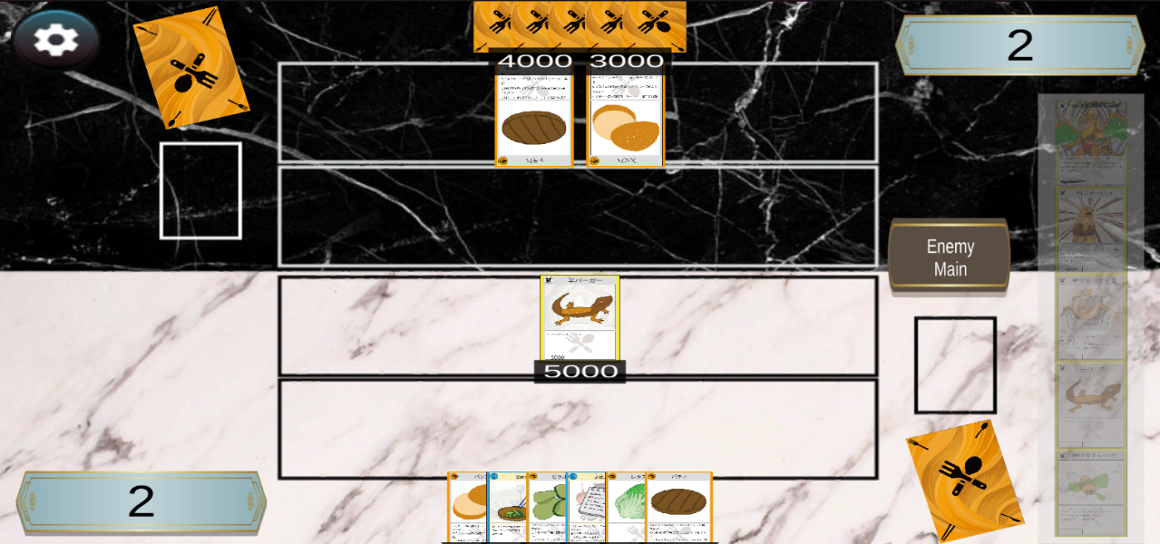ライフを削りあい先に相手のライフを

０にした方の勝利となる。

担当箇所

アタック・ブロック

使用言語・ソフト

C＃  
visual studio

Unity 2021

Sourcetree

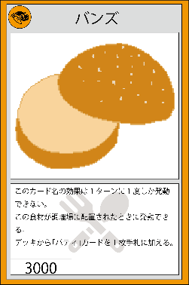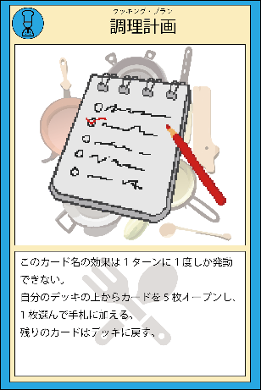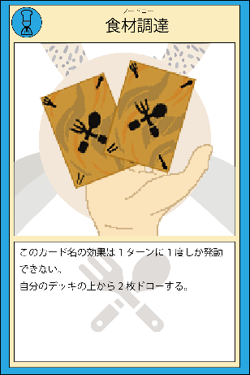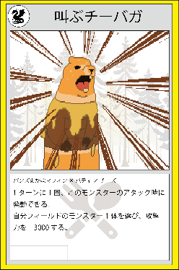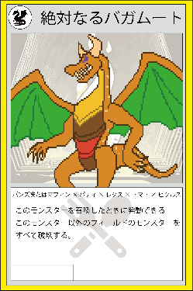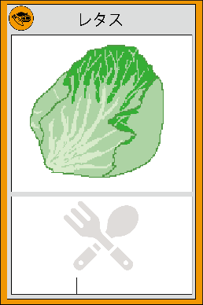アピールポイント

自分たちで１からルールやカードデザインを考えゲームを制作しました。また、実際にゲームを作っていく前に紙で実物を用意しテストプレイをしてバランス調整を行い制作しました。

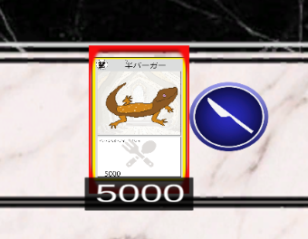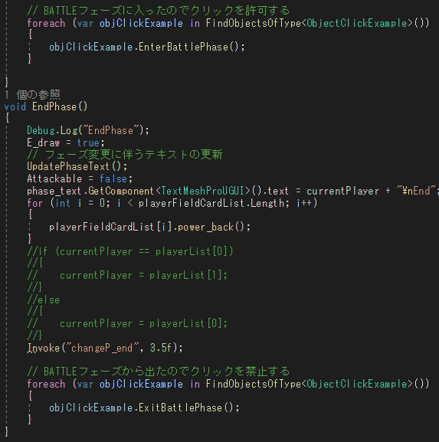

ここではフェーズの処理とフィールドの処理を書いている人が自分ではなかったので相手のコードを崩さずに何をしているのかを分かりやすくすることを工夫しました。

1.攻撃できるモンスターはバトルフェーズ中にバトルゾーンにあるカードを選択することでボタンを表示させ各１回ずつ攻撃できます。

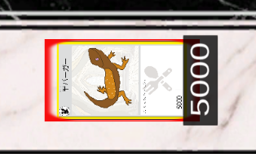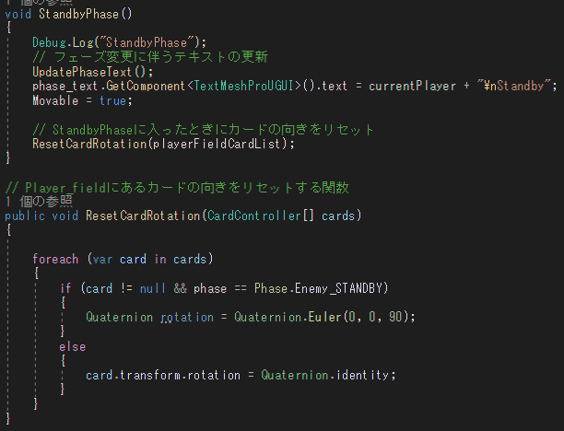

2.攻撃ボタンをクリックしたときにカードを疲労状態（横向き）にして再び自分のターンが回ってきてスタンバイフェーズに移行したときに回復（縦向き）するようにしました。

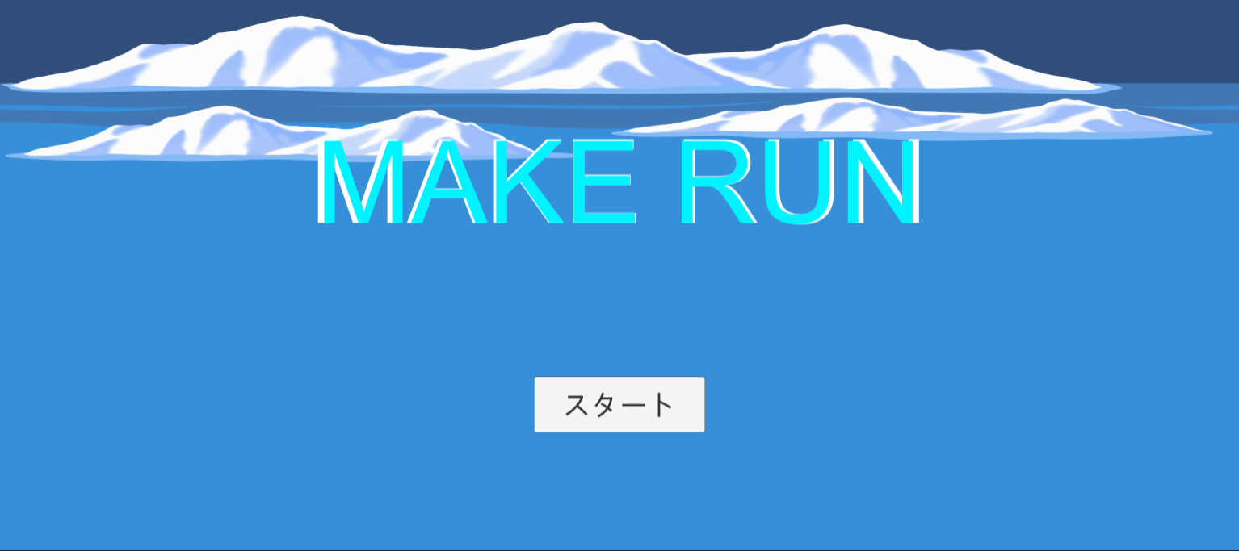MAKE　RUN

ジャンル

２Dランゲーム

制作期間

約５日、２３時間

チーム人数

１人

作品紹介

マウスのみの簡単操作で２種類の

オブジェクトを駆使して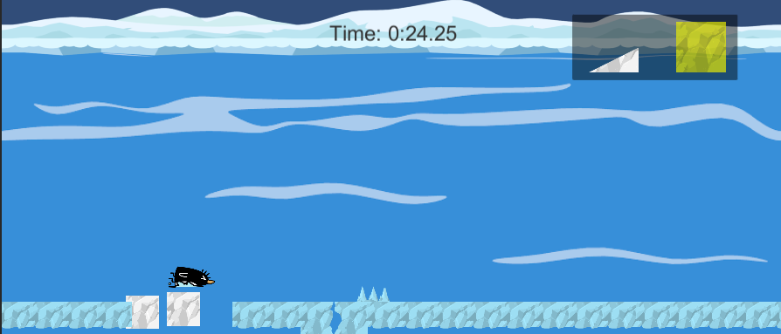障害物を

回避する２Dランゲームです。

担当箇所

全て

使用言語・ソフト

C＃  
visual studio

Unity 2021

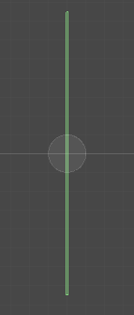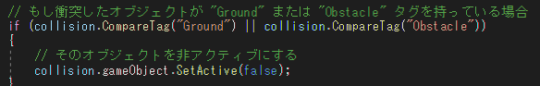

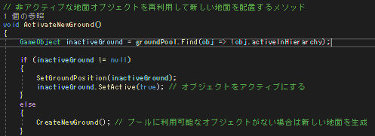

1.プレイヤーを追従する形でプレイヤーの後ろにColliderを置き生成された地面や障害物に触れたときに削除されるようにしました。

また、削除したオブジェクトをプールに追加して再利用するようにしない場合は新しい地面を生成されるようにしています。

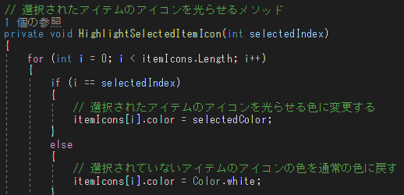

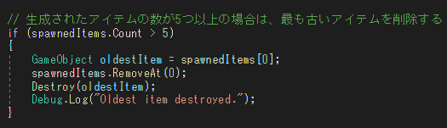

自分で生成したオブジェクトで詰まないように５つ以上のオブジェクトを生成したときに古い物から順番に削除されるようにしました。

2.選択されているオブジェクトアイコンに色を付けユーザーに分かりやすいようにしています

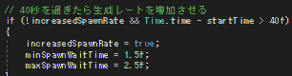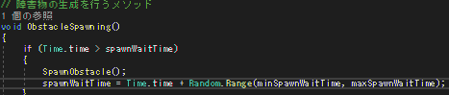

3.２種類の障害物がありランダムに生成されるようにしていて時間がたつにつれて生成されるオブジェクトの数やスピードを増やして難易度の調整をおこなっています。